**绝密★考试结束前**

**2023学年第二学期衢温“5+1”联盟期中联考**

**高一年级生物学科 试题**

**考生须知：**

**1. 本卷共8页, 满分100分, 考试时间90分钟。**

**2.答题前，在答题卷指定区域填写班级、姓名、考场号、座位号及准考证号并填涂相应数字。**

**3.所有答案必须写在答题纸上，写在试卷上无效。**

**4.考试结束后，只需上交答题纸。**

**选择题部分**

**一、选择题(本题有20小题，每小题2分，共40分。每小题列出的四个备选项中只有一个符合题目要求，不选、错选、多选均不得分)**

**1.下列关于组成细胞的化合物的叙述，正确的是(** **)**

**A.耐干旱植物体内自由水与结合水的比值比一般植物高**

**B.构成细胞膜结构的磷脂是以双分子层的形式存在的**

**C.糖原、蛋白质和核糖都是生物体内的大分子化合物**

**D.葡萄糖、果糖、麦芽糖都是还原糖，但元素组成不同**

**2.下列有关细胞学说的叙述，错误的是 (** **)**

**A.细胞学说揭示了生物界的统一性和差异性**

**B.细胞学说是伴随着显微镜技术的发展而不断完善的**

**C.细胞学说使生物学研究进入细胞水平，并为后来进入分子水平打下基础**

**D.魏尔肖提出“所有的细胞都来自已经存在的活细胞”，是对细胞学说的重要补充**

**3.下列关于细胞中ATP 的叙述，正确的是( )**

**A. 细胞中 ATP 的含量很高 B. 1个 ATP 分子中含有3个高能磷酸键**

**C. 细胞内ATP 和ADP 可以迅速发生转化 D. ATP 中含有的元素是C、H、O、P**

**4.利用差速离心法分离得到家兔的三种细胞器(甲、乙、丙)，测定其中三种有机物(蛋白质、脂质、核酸)的含量如下图所示。下列有关叙述不正确的是( )**

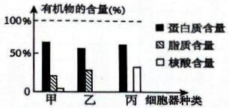

**A.细胞生命活动所需的能量主要来自细胞器甲**

**B.乙可能与分泌蛋白的加工、修饰有关**

**C.细胞器丙的成分与烟草花叶病毒相近**

**D.酵母菌与该细胞共有的细胞器只有丙**

**5.下列是生物教材中物质鉴定的实验，所用试剂、实验方法、实验现象的组合，正确的是( )**

|  |  |  |  |  |
| --- | --- | --- | --- | --- |
| 选项 | 待检物质 | 试剂 | 检验方法 | 实验现象 |
| A | 葡萄糖 | 本尼迪特试剂 | 直接观察 | 红黄色沉淀 |
| B | 脂肪 | 苏丹Ⅲ染液 | 显微镜观察 | 染成红色的脂肪颗粒 |
| C | 蛋白质 | 双缩脲试剂 | 直接观察 | 紫色反应 |
| D | 酒精 | 溴麝香草酚蓝溶液 | 直接观察 | 灰绿色反应 |

**高一生物学科 试题 第1页(共8页)**

**6.不同物质出入细胞的方式可能不同，下图①~④表示物质出入细胞的方式，叙述正确的是(** **)**

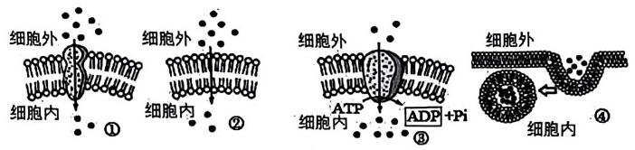

**A. O₂、CO₂和甘油通过图①方式运输**

**B.图②是细胞最重要的吸收或排出物质的方式**

**C.温度变化不会对图③的物质出入细胞造成影响**

**D.图④中被细胞摄入的物质可以是液体，也可以是固体，但都需消耗ATP**

**根据材料完成7-8 小题：**

**头发的秘密：** **《诗经·小雅·都人士》描述京城贵族男女：** **“彼君子女，绸直如发”、** **“彼君子女，卷发如蛋”。意思是有的人头发稠密而直，有的人卷发犹如蝎尾翘。现实生活中有的同学为直发，有的同学则为自然卷。经过查阅相关资料，确定自然卷基因(D)相对直发基因(d)为显性。**

**7.下列选项与同学之间直发和自然卷在遗传学上关系相同的是 ( )**

**A.牛的粗毛和黄毛**

**B.人的单眼皮和双眼皮**

**C.某同学手指甲长和指甲短**

**D.豌豆的白花和紫茉莉的紫花**

**8.在《一对相对性状的杂交实验》公开课中，学习小组进行了两自然卷夫妻(他们的父母均有一方为直发)产生下一代的头发情况的模拟实验。学习小组用大小相同、标有D或d的小球和甲、乙两个布袋开展模拟实验。下列叙述不正确的是 (** **)**

**A.从甲、乙中各抓取一个小球并组合，可模拟雌雄配子的随机结合**

**B. A选项操作的统计次数越多, 结果越接近 DD: Dd: dd=1: 2: 1**

**C.每次抓取小球前，需摇匀布袋，每次抓取统计后，需要将小球放回布袋中**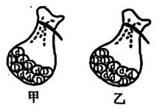

**D.甲、乙布袋分别代表雌雄生殖器官，其中小球分别代表雌雄配子，且甲乙中小球的数量必须相等**

**9.真核细胞的基因中含有外显子(如a、c)和内含子(如b)，经转录产生前体mRNA，其中内含子转录的RNA片段会被剪接体(由一些蛋白质和小型RNA 构成)切除并快速水解，外显子转录的RNA片段会相互连接形成成熟mRNA，如图所示。下列叙述错误的是 ( )**

**A. 转录时, RNA 聚合酶与DNA 分子的某一启动部位相结合**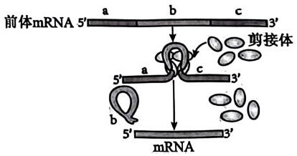

**B.剪接体识别结合前体mRNA时，需符合 A-U、G-C 碱基配对原则**

**C.转录产生的前体mRNA 和加工形成的成熟mRNA核苷酸序列相同**

**D.b表示内含子转录出的RNA片段，不能编码蛋白质**

**10.喷瓜以成熟时可将瓜内的种子连同黏液一起喷出而得名。它有雄株、雌株和两性植株，G基因决定雄株，g基因决定两性植株，g基因决定雌株。G对g、g⁻是显性，g对g⁻是显性。例如，Gg是雄株，gg是两性植株，gg是雌株。下列分析错误的是(** **)**

**A.喷瓜群体中不可能出现GG基因型的雄性个体**

**B.雄株和雌株杂交后代可能出现雄株：雌株=1：1**

**C.一株两性植株的喷瓜可能产生1种或2种基因型的配子**

**D.两性植株群体内随机传粉，产生的后代中，纯合子比例低于杂合子**

**高一生物学科 试题 第2页(共8页)**

**11.为探究叶绿体中光合膜通过H⁺的跨膜转运合成ATP的机制，科学家在一种人工膜(脂质体)上分别嵌入细菌紫膜质(一种膜蛋白)和ATP 合成酶，光照后结果如图。下列说法错误的是( )**

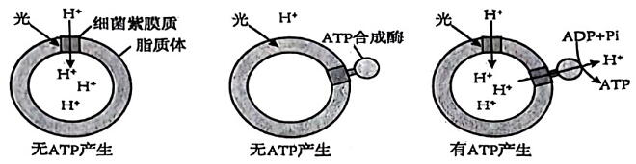

**A.H⁺利用光能以主动转运的方式进入脂质体**

**B.细菌紫膜质类似于光合色素，能够实现能量转换**

**C. ATP 合成酶既可催化 ATP 的合成，又是H⁺易化扩散的通道**

**D.推测线粒体内膜、类囊体薄膜上也存在图中所示的能量转换机制**

**12.下图表示人体内进行的能量释放、转移和利用过程。下列有关叙述错误的是( )**

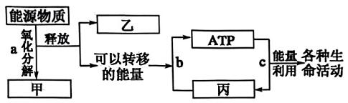

**A. a过程的完成往往伴随着H₂O和CO₂或乳酸的生成**

**B.细胞中的放能反应一般与b过程相联系**

**C.人体剧烈运动时，肌肉细胞产生CO₂的场所只有线粒体基质**

**D.通过厌氧呼吸氧化分解葡萄糖时，葡萄糖中的能量大多以热能散失**

**13.多细胞生物都是通过细胞分化产生不同类型的细胞所组成的。下列有关细胞正常分化的叙述，错误的是( )**

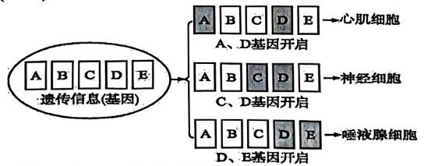

**A.细胞分化过程中，细胞内的遗传信息没有改变**

**B.肌肉细胞和神经细胞中蛋白质、细胞器的种类和数量完全不同**

**C.一般来说，在生物体内，分化的细胞将一直保持分化后的状态，直到死亡**

**D.该图能表示细胞分化的实质，其中D基因控制合成的可能是ATP 合成酶**

**14.已知某雌雄同株二倍体植物花的色素是由位于非同源染色体上的A和B基因编码的酶催化合成，A和B分别编码酶A和酶B，它们对应的等位基因a和b编码无功能蛋白，如下图所示。亲本基因型为AaBb的植株自花授粉产生子一代，下列相关叙述不正确的是 ( )**



**A. 子一代的白色个体基因型是aaBB 或aaBb或aabb**

**B.子一代的表型及比例为红色 :黄色 :** **白色 =9:4:3**

**C.子一代红色个体占9/16，黄色个体中能稳定遗传的个体占1/3**

**D.上述现象说明基因可通过控制酶的合成进而控制代谢过程，以此来控制生物的性状**

**高一生物学科 试题 第3页(共 8 页)**

**15.下图是雌性哺乳动物体内发生的某个细胞连续分裂过程中的部分细胞分裂图像。不考虑染色体交换的情况下，下列有关叙述正确的是(** **)**

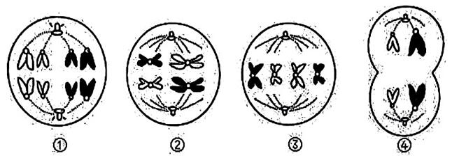

**A.①所示的细胞不可能发生联会现象 B.动物睾丸中不可能出现上图的染色体行为**

**C. 该细胞分裂的先后顺序为①②③④ D.上述细胞中有 8条染色单体的是①②③**

**16.在学习了 DNA 分子的结构之后，某同学画了含有两个碱基对的DNA 片段(“o”代表磷酸基团)，下列是几位同学对该DNA 片段图的评价，不正确的是 ( )**

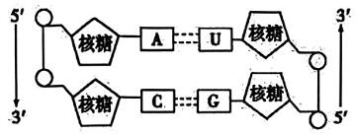

**A. 甲说: “U应改为T”**

**B.乙说：** **“碱基对G和C之间应该有三个氢键”**

**C.丙说：** **“图中有多处错误，其中核糖应改为脱氧核糖”**

**D.丁说：** **“如果他画的是RNA 双链，则该图应该是正确的”**

**17.下图甲表示加热杀死的S型细菌与R型活细菌混合，然后注射到小鼠体内后两种细菌的含量变化。图乙是噬菌体侵染细菌实验的部分操作步骤示意图。下列相关叙述正确的是(** **)**

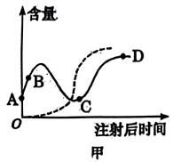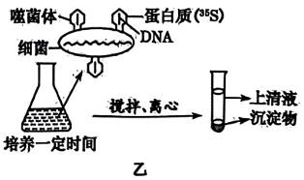

**A.图甲中的实线代表S型细菌，虚线代表R 型细菌**

**B.据图甲可知，只有一部分R型细菌转化为S 型细菌**

**C.图乙中搅拌的目的是将噬菌体的蛋白质外壳与DNA 分开**

**D.若图乙中的噬菌体被³²P标记，则放射性全部在沉淀物中，上清液中没有放射性**

**18.果蝇是很好的遗传实验材料，下图所示某雄果蝇细胞内部分基因在染色体上的分布情况，下列叙述正确的是(不考虑发生变异的情况)** **( )**

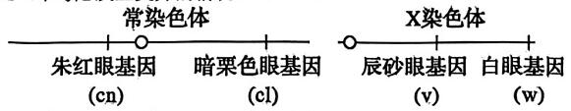

**A.该果蝇产生配子时，基因v和w遵循分离定律**

**B.朱红眼基因cn、暗栗色眼基因cl是一对等位基因**

**C.基因cn、cl、v、w不会同时出现在一个次级精母细胞中**

**D.在有丝分裂中期，X染色体和常染色体的着丝粒都排列在赤道板(面)上**

**高一生物学科 试题 第4页(共8页)**

19.表观遗传现象在自然界中广泛存在。在一个蜂群中，少数幼虫一直取食蜂王浆才能发育成蜂王，大多数幼虫以花粉和花蜜为食发育成工峰。DNMT3蛋白是 DNMT3基因表达的一种DNA 甲基化转移酶，能使DNA 某些区域添加甲基基团(如图所示)。敲除 DNMT3 基因后，蜜蜂幼虫将直接发育成蜂王。下列分析错误的是 ( )

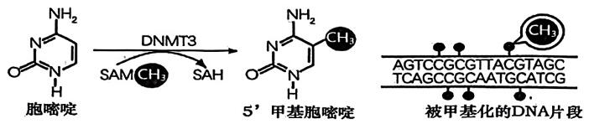

A.蜂王浆可能通过抑制 DNMT3基因的表达发挥作用

B.敲除 DNMT3基因与取食蜂王浆对幼虫发育有相同的效果

C.表观遗传均由DNA 碱基的甲基化引起，且不能遗传给后代

D.表观遗传不改变基因的碱基序列，但可能会改变基因表达水平

20.研究人类遗传病时发现甲、乙两种遗传病独立遗传，分别由一对等位基因控制。甲病为“卵子死亡”症，患者因卵子发黑、萎缩、退化凋亡而不育，已知Ⅰ₁、Ⅱ₄含甲病基因，I₂、Ⅱ₂不含甲病基因。如图是某家系关于甲病和乙病的系谱图。下列有关说法正确的是( )

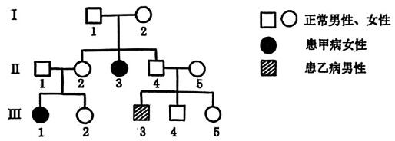

A.甲病的遗传方式是常染色体隐性遗传

B.Ⅱ₃与含甲病基因的男子结婚，可以生出正常孩子

C.若乙病为常染色体隐性遗传病，则Ⅲ₆与某乙病患者结婚，后代孩子患乙病概率为1/3

D.若乙病为伴X染色体隐性遗传，同时考虑甲、乙两种病，Ⅱ₄和Ⅱ₅的后代基因型有6种

非选择题部分

二、非选择题(本大题共5小题，共60分)

21.(10分)材料一：玉米、高粱等植物在长期进化过程中形成如下图所示的生理机制。由于存在C₄途径，这类植物被称为C₄植物。水稻等植物不存在C₄途径，仅通过叶肉细胞中的C₃途径固定( $CO₂,$ 这类植物被称为C₃植物。C₄植物能利用叶肉细胞间隙中浓度极低的( $CO₂,$ 维管束鞘细胞中 $CO₂$ 浓度比叶肉细胞高10倍。

材料二：R 酶既可以催化碳反应中CO₂与C₅糖结合，也可以催化C₅糖与O₂结合。C₆糖与O₂结合后形成一个C₃酸和一个C₂，这个C₂随后进入线粒体被氧化为( $CO₂,$ 这个过程称为光呼吸。

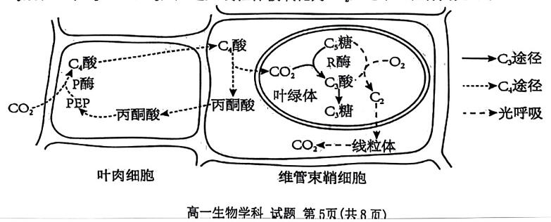

请回答下列问题：

(1)据图材料分析光呼吸也消耗O₂，其场所与细胞呼吸消耗O₂的场所 (填“相同”、“不同”)。C₄植物细胞中参与固定CO₂的物质是 和 。叶绿体中的C₃糖除了可以转化为淀粉、蛋白质和脂质，还可能存在的两个去向是 和 。

(2)在相同的高温、高光强度环境下，C₄植物的光能转化为糖中化学能的效率比C₃植物几乎高2倍，原因是P 酶与CO₂的亲合力 (填“大于”、 “基本等于”或“小于”) R酶，再通过C₄酸定向运输和转化，提高了维管束鞘细胞中CO₂浓度，提高了光能转化效率。高浓度( $CO₂$ 在与O₂竞争R 酶的过程中占优势，抑制了 过程；另一方面，高浓度CO₂也促进了 的进行。

(3)在高热干旱的环境中，植物叶片的蒸腾作用增强，从而引起叶片气孔关闭，推测短期内C₃酸含量 (填“上升”、 “不变”或“下降”)。而C₄植物还能保持一定的光合强度，C₄植物在高热干旱的环境中仍能保持较高光合速率，原因是 。

22.(12分)细胞增殖是生物体一项重要的生命活动，是生物体生长、发育、繁殖和遗传的基础。根据下图回答相关问题：

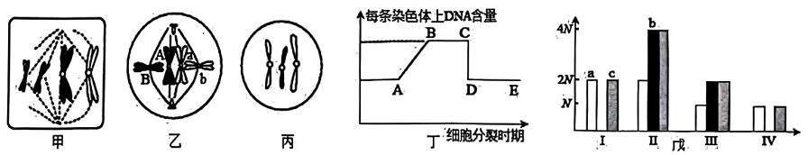

(1)甲图细胞属于 分裂，在分裂末期高尔基体参与 形成。

(2)与乙中纺锤体形成有关的细胞器是 。乙分裂产生基因型为Ab的子细胞的概率为 ，甲、乙、丙最可能属于减数分裂的是 。

(3)图甲和乙都处于图丁的 时期，此时细胞中含有 对同源染色体。图丁中CD段发生的变化是 。

(4)图戊的a、b、c三种不同的柱状图中，最可能表示染色单体数量的是 ，从Ⅱ时期到Ⅲ时期细胞中 abc含量都减半，原因是 。

(5)假设有一株黄色圆形豌豆 (YyRr)自交，子一代出现黄色圆形：黄色皱形：绿色圆形：绿色皱形=9：3：3：1的分离比，请在细胞示意图中标出YyRr两对基因在染色体上的位置 。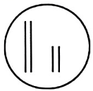

23.(12分)科学家研究发现某种生物的细胞中遗传信息传递的部分过程如下图所示。当某些基因转录形成的mRNA 分子难与模板链分离时，会形成RNA——DNA 杂交体，这时非模板链、RNA——DNA杂交体会共同构成R环结构。进一步研究表明R环结构会影响DNA复制、转录和基因的稳定性等。请据图分析并回答下列问题：

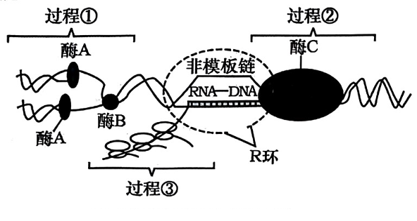

高一生物学科 试题 第6页(共8页)

**(1)该生物属于 (“真核”或“原核”)生物，理由是 。若该双链DNA 片段中有2000个碱基对，其中胸腺嘧啶800个，该DNA 连续进行四次过程①，在第四次时需要消耗 个鸟嘌呤脱氧核苷酸。**

**(2)过程①代表 过程，②过程 (“需要”或“不需要”)解旋酶的催化，与过程①比较，过程②特有的碱基配对方式为 。**

**(3)过程③核糖体移动的方向是 (填“从左向右”或“从右向左”)，一个 mRNA分子上可以相继结合多个核糖体，其意义在于 。若在mRNA 的起始密码子之后插入3个胞嘧啶核糖核苷酸(即增添3个碱基CCC)，合成的多肽链除在甲硫氨酸后多一个脯氨酸之外，其余氨基酸序列没有变化，由此说明 。**

**(4)R环结构通常出现在DNA 非转录模板链上含较多碱基G的片段，富含G的片段容易形成R环的原因是 。研究发现，该类细胞DNA复制速率和转录速率相差很大。如果转录形成R环，则DNA复制可能会被迫停止，原因可能是 。**

**(5)下列有关该生物细胞内遗传信息的复制和表达过程的叙述，错误的是 。**

**A.图中三个过程都有氢键的形成和断裂**

**B. 参与过程③的RNA 包括mRNA、tRNA 及rRNA**

**C.DNA复制时在解旋酶的作用下，碱基对之间的氢键断开，该过程需要消耗能量**

**D.** **图中的“核酸—蛋白质”复合体有核糖体、染色体、DNA—酶等**

**24.(13分)已知迷你杜宾犬(2n=78)的性别决定是 XY型。杜宾犬的毛色黑色和巧克力色由常染色体上等位基因B、b控制；另一对等位基因为R、r，其中R控制毛色为红色，r不直接控制毛色(若有基因r，基因B和b能正常表达毛色)。下表是研究杜宾犬毛色遗传机制的杂交实验，请回答下列问题：**

|  |  |  |  |  |
| --- | --- | --- | --- | --- |
| 杂交组合 | P | | F₁ | |
| ♀ | ♂ | ♀ | ♂ |
| 甲 | 黑色 | 巧克力色 | 黑色 | 黑色 |
| 乙 | 红色 | 巧克力色 | 红-黑色 | 红色 |
| 丙 | 红-黑色 | 巧克力色 | 红-黑色： 黑色： 红-巧克力色: 巧克力色=1:1:1:1 | 红色： 黑色： 巧克力色=2: 1: 1 |

**(1)根据实验结果推测，迷你杜宾犬的毛色遗传遵循 定律。控制巧克力色的基因为 (填“B”或“b”)，毛色黑色和巧克力色两者显性的相对性为 。**

**(2)根据杂交实验结果，可以判断等位基因R、r位于 (填“常”或“X”)染色体上，判断的依据是 ；控制红色的基因R与基因B 和b的关系是 。**

**(3)组合丙中母本的基因型为 。若组合丙中F₁的红-黑色雌性和黑色雄个体交配获得 F₂，则F₂中巧克力色雌性杜宾犬的比例是 。**

**(4)写出组合乙雌雄杜宾犬为亲本的杂交过程的遗传图解。**

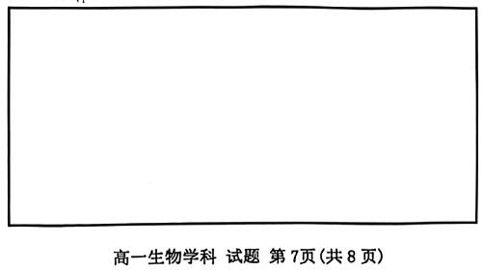

25. (13分)为了研究不同温度对洋葱根尖分生区细胞增殖的影响，某学习小组以细胞周期和细胞有丝分裂指数(细胞群体中分裂期细胞所占的百分比)为测定指标，请帮助完善实验思路(具体测定方法不作要求)，并预测实验结果、进行分析与讨论。 请回答下列问题：

1

1

1

5

4

(1)完善实验思路：

①选取若干长势相同的洋葱，在相同且适宜条件下培养3天后选出生根情况相近的洋葱，标记其中长度为1cm左右的幼根，并将洋葱随机均分为6组。

②将6组洋葱分别在 环境中继续培养48小时后分别切取、标记根的根尖，先后用稀盐酸解离 、清水漂洗、 染色，制成临时装片。同时用适宜的方法测定各组细胞周期的时间长度。

③在显微镜下寻找呈正方形的细胞，每个装片随机统计3个视野中 ，分析处理数据并计算细胞有丝分裂指数。

(2)预测不同温度对细胞周期时间长度影响的实验结果(以坐标曲线图形表示实验结果)：

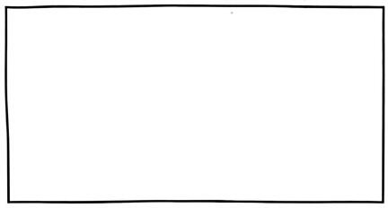

(3)分析与讨论：

根据实验推测低温会影响 ，从而导致蛋白质合成等反应速率减慢，进而导致细胞周期 。 由于零上低温处理会影响纺锤体的组装，使更多的细胞停留在 期，可见这样的低温会导致细胞分裂指数 。

(4)进一步研究发现重金属镉会影响细胞的分裂，还可能引起染色体结构改变等现象。图1是不同浓度氯化镉 $\left(CdCl₂\right)$ 对洋葱根尖细胞有丝分裂指数的影响。图2是对照组(不含( $CdCl₂)$ 细胞和 50μ $mol/LCdCl₂$ 处理组细胞的各周期细胞数(其中G₁表示 DNA 合成前期，S表示 DNA 合成期，G₂表示 DNA合成后期，M表示分裂期)。

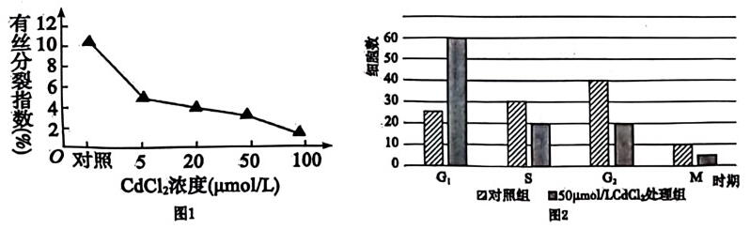

由图1可知氯化镉能 ，从图2可推知，(CdCl₂的作用机理可能是通过 ，使细胞分裂停留在 期。

高一生物学科 试题 第8页(共8页)

**2023学年第二学期衢温“5+1”联盟期中联考**

**高一年级生物学科 参考答案**

**命题：开化中学 谷 亮**

**审稿：翔宇中学 刘金龙**

**一、选择题(本题有20小题，每小题2分，共40分。**

|  |  |  |  |  |  |  |  |  |  |
| --- | --- | --- | --- | --- | --- | --- | --- | --- | --- |
| 1 | 2 | 3 | 4 | 5 | 6 | 7 | 8 | 9 | 10 |
| B | A | C | D | C | D | B | D | C | D |
| 11 | 12 | 13 | 14 | 15 | 16 | 17 | 18 | 19 | 20 |
| D | D | B | B | A | D | B | D | C | C |

**二、非选择题(本大题共5小题，共60分)**

21. (10分, 每空1分)

(1)不同 PEP 、 C₅糖(RuBP) (2空的顺序可互换)

C₆糖(RuBP)的再生 、转运到叶绿体外 (转变成蔗糖) (2空的顺序可互换)

(2) 大于 光呼吸 碳反应/卡尔文循环

(3)下降 C₄植物存在C₄途径(将低浓度的CO₂浓缩，提高维管束鞘细胞间的CO₂的浓度/可以利用低浓度 CO₂)

22. (12分, 除标注外, 每空1分)

(1) 有丝 细胞壁

(2)中心体 0 丙

(3) BC 2 染色体的着丝粒分裂(着丝粒一分为二)

(4) b 同源染色体分离/细胞分裂为两个子细胞

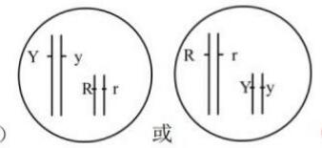

23. (12分, 每空1分)

(5) (2分)

(1)原核 转录和翻译同时进行 9600

(2)(DNA) 复制 不需要 A-U

(3)从左往右可以提高翻译的效率/少量 mRNA 分子就可以迅速合成大量的蛋白质mRNA 上相邻的3个碱基决定1个氨基酸(相邻的3个碱基构成一个密码子)

(4) 模板链与 mRNA 之间形成的氢键比例高，mRNA不易脱离模板链

R 环阻碍解旋酶(酶B)的移动

(5) D

高一生物学科 答案 第1页(共2页)

24. (13分, 除标注外, 每空1分)

(1)(基因)自由组合 b 完全显性

(2) X 杂交组合乙(或丙)的子代性状有性别差异(性别不同毛色有差异)

当基因R纯合时，基因B和b不能正常表达毛色

(3) BbX*X⁺ 1/16(2分)

(4)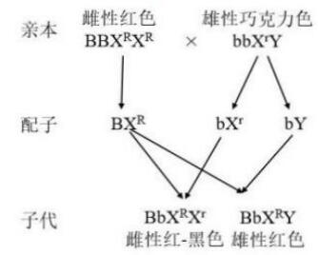

比例： 1 : 1 (4 分，亲本基因型和表型写对 1 分，配子写对 1 分，子代基因型表型 1 分，和比例 1 分)

25. (13分, 除标注外, 每空1分)

(1)一定梯度的不同温度 龙胆紫/醋酸洋红/碱性染料分裂期细胞数和细胞总数

(2)(3分,坐标系、标题、曲线各 1分)

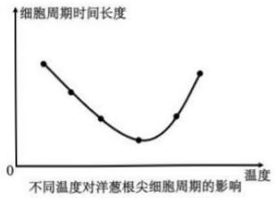

(3) 酶活性 变长 分裂 增加/增大

(4)抑制根尖细胞有丝分裂，且随浓度升高抑制程度增大

抑制 DNA的复制

G₁(期)

高一生物学科 答案 第2页(共2页)